PROCEDIMENT DE MATRÍCULA PER ALS ALUMNES QUE FAN UNA ESTADA TEMPORAL A LA UB I QUE A LA VEGADA CURSEN ASSIGNATURES EN UN CENTRE ADSCRIT

En el cas que un estudiant que faci una estada temporal a la UB vulgui matricular també alguna assignatura d’un pla d’estudis que s’imparteix en un centre adscrit, i tingui l’autorització de la ORI del centre adscrit per a cursar-la, la SED, cada curs acadèmic, haurà de sol·licitar a Planificació Academicodocent l’autorització per poder gestionar l’assignatura en aquell curs concret igual que gestiona la resta d’assignatures dels seus ensenyaments.

1.- A la petició haurà de fer constar l’assignatura que vol gestionar i l’ensenyament on pertany l’assignatura.

2.- Planificació Academicodocent prepararà l’assignatura i avisarà a la SED corresponent per tal que faci les següents accions:
- Crear el grup de l’assignatura al Giga 92, accedint per Gestió de plans d’estudis > Actualització de plans d’estudis > GR Grups > A alta.
La codificació del grup l’escull el centre (columnes “Hora” i “Lloc”)
- Introduir la capacitat del grup a la columna “Ensenyament Propi”.
En el moment que es faci Intro, donarà un missatge d’error “Acció no possible. L’usuari no pertany a la UGAA de l’assignatura”, però fent un altre Intro ja es podrà fer l’alta del grup.

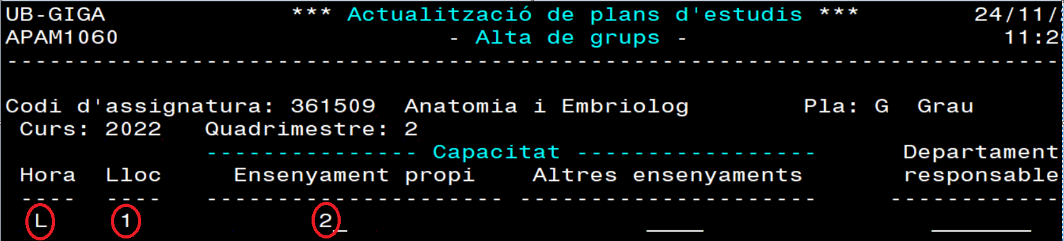

- Introduir el departament (en aquest cas sempre serà la UGA de la pròpia facultat), accedint a Gestió de plans d’estudis > Actualització de plans d’estudis > GR Grups > M Modificació i clicar la PF4 per seleccionar el grup i poder posar a la columna “Dept Respons.” el codi de la UGA de la Facultat.

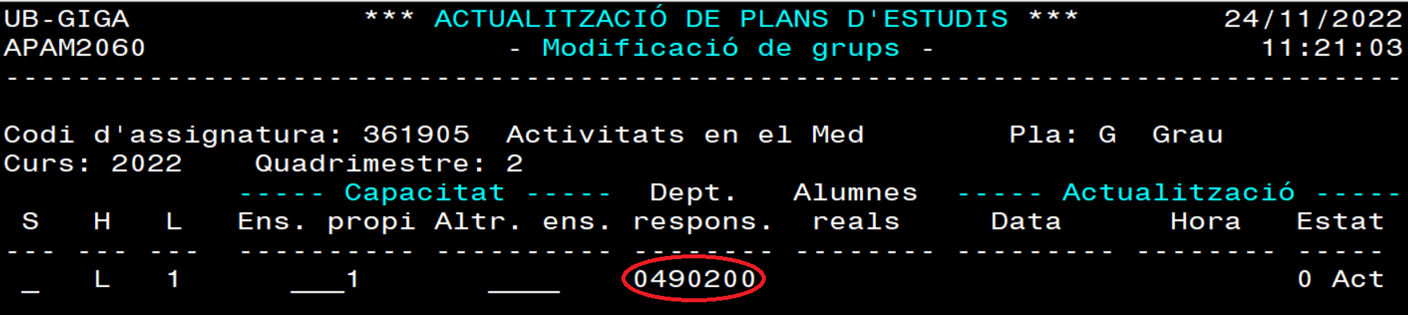

Donar d’alta i el/la professor/a responsable de qualificar i signar l’acta corresponent que, en aquest cas, serà el/la responsable de mobilitat internacional del centre o el/la coordinador/a SICUE de l’ensenyament, segons sigui la modalitat de l’intercanvi i que signarà en qualitat de professor/a i no de càrrec acadèmic.
Es farà accedint a Gestió de plans d’estudis > Actualització de plans d’estudis > GR Grups > M Modificació > PF5 per introduir el PR i PS del grup, és a dir el/la responsable de mobilitat internacional o coordinador/a SICUE del centre, que serà qui qualificarà i signarà l’acta corresponent.
El format ha de ser el següent:
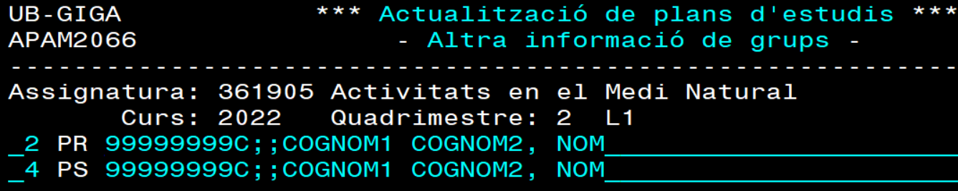

S’haurà de confirmar amb la PF4 i ja estarà preparada l’assignatura per poder matricular l’estudiant de mobilitat.
Un cop matriculat l’estudiant, tota la gestió de l’acta serà com la resta d’actes dels propis ensenyaments de la Facultat.
En el cas que una mateixa assignatura la volguessin matricular alumnes de centres diferents, cada centre haurà de donar d’alta el seu propi grup amb diferent codificació, per tal que puguin gestionar els dos centres una mateixa acta però cada una tractant només els alumnes del seu grup.

Serà molt important que cada vegada que es faci una gestió amb una acta d’aquestes característiques, es faci sempre posant el codi del grup.

